- 无向完全图：具有n个顶点和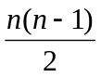条边的无向图
- 在一个n个顶点是无向图中，边的个数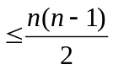
如果等号成立，那么这个图称为完全无向图
- 在一个n个顶点是有向图中，边的个数n(n-1)
如果等号成立，那么这个图称为完全有向图
- 一个n个顶点的图的生成树含有n-1条边
- 邻接矩阵
二维数组，对每条边（u，v），置A[u][v]为1，否则置为0
如果边有权，则将数组值置为权，使用一个很大或很小的权做标记表示不存在的边
- 邻接表
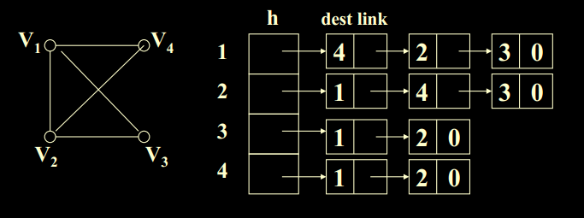
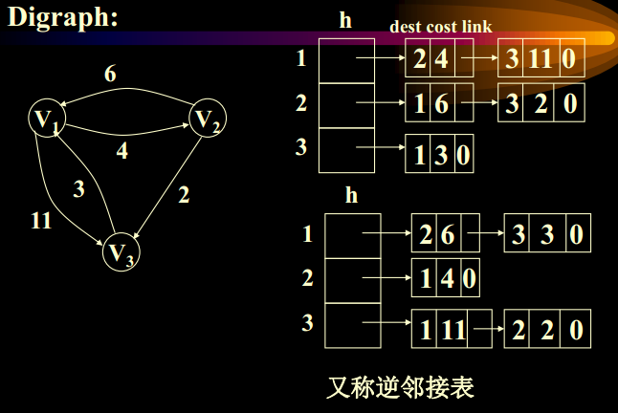
- 图的遍历：
  - 深度优先遍历（DFS——depth first search）
    - 思想:
从图中某个顶点V₀出发,访问它,然后选择一个V₀邻接到的未被访问的一个邻接点V₁出发深度优先遍历图，当遇到一个所有邻接于它的结点都被访问过了的结点U时,回退到前一次刚被访问过的拥有未被访问的邻接点W,再从W出发深度遍历,……直到连通图中的所有顶点都被访问过为止.
    - 算法分析
递归方法实现
算法中用一个辅助数组visited[]:
0:未访问
1:访问过了
用邻接表表示 O(n+e)
用邻接矩阵表示 O(n²)
  - 广度优先遍历（BFS——breadth first search）
    - 思想：
从图中某顶点V₀出发，在访问了 V₀之后依次访问V₀的各个未曾访问过的邻接点，然后分别从这些邻接点出发广度优先遍历图，直至图中所有顶点都被访问到为止.
    - 算法分析
算法同样需要一个辅助数组visited[] 表示顶点是否被访问过.还需要一个队列,记正在访问的这一层和上一层的顶点.算法显然是非递归的.
每个顶点进队列一次且只进一次， ∴ 算法中循环语句至多执行n次。
从具体图的存储结构来看：
- 如果用邻接表： O(n+e)
- 如果用邻接矩阵: 对每个被访问过的顶点，循环检测矩阵中n个元素， ∴ 时间代价为 O(n²)
- 生成树
  - 定义：
设G=（V，E）是一个连通的无向图（或是强连通有向图）从图G中的任一顶点出发作遍历图的操作，把遍历走过的边的集合记为TE（G），显然 G’=（V，TE）是G之子图，G’被称为G的生成树（spanning tree），也称为一个连通图.
  - n个节点的生成树有n-1条边
  - 生成树的代价：TE（G）上诸边代价之和
  - 生成树不唯一
  - 求解最小生成树的两个算法：Prim和Kruskal，他们都采用了逐步求解（Grandy）的策略
Grandy策略
设：连通网络N={V,E}, V中有n个顶点。
- 先构造n个顶点、 0条边的森林F={T0,T1,…..,Tn-1}
- 每次向F中加入一条边。该边是一端在F的某棵树Ti上而另一端不在Ti上的所有边中具有最小权值的边。这样使F中两棵树合并为一棵，树的棵数-1
- 重复n-1次
- Kruskal算法
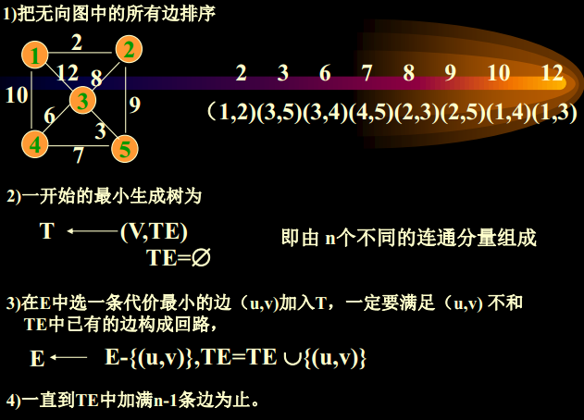
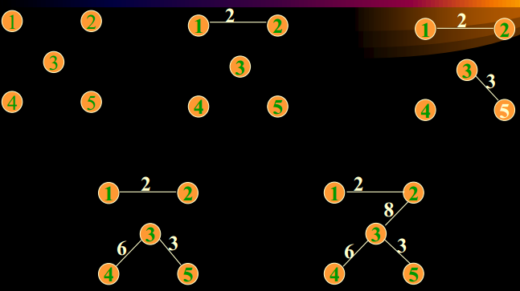
  - ·图用邻接矩阵表示，edge(边的信息）
·图的顶点信息在顶点表 Verticelist中
·边的条数为CurrentEdges
·取最小的边以及判别是否构成回路，
·取最小的边利用: 最小堆（MinHeap)
  - 算法分析
    - 建立e条边的最小堆
      - 检测邻接矩阵——O（n²）
      - 每插入一条边，执行一次上滤（建堆需要）——O（log₂e）
——总时间需要O（elog₂e）
    - 构造最小生成树
      - e次出堆操作，每次出堆进行一次下滤——O（elog₂e）
      - 2e次查找操作——O（elog₂n）
      - n-1次union操作——O（n）
所以，总的计算时间为：O（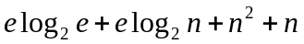）
- Prim算法
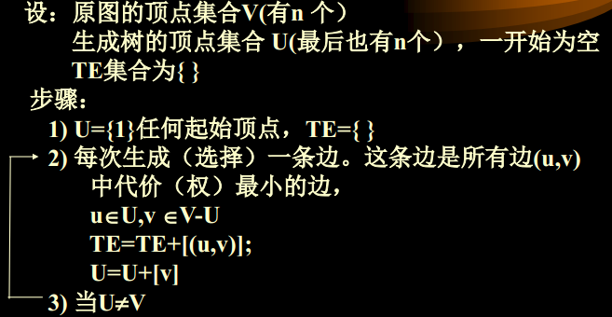
  - 算法分析：
1*(n-1)+2*(n-2)+……+(n-1)*(n-(n-1))=O(n³)
具体实现时，采用邻接矩阵，改进了实现效率为O（n²）
Lowcost[]:存放生成树顶点集合内顶点到生成树外各顶点的边上的当前最小权值；
nearvex[]:记录生成树顶点集合外各顶点，距离集合内那个顶点最近。
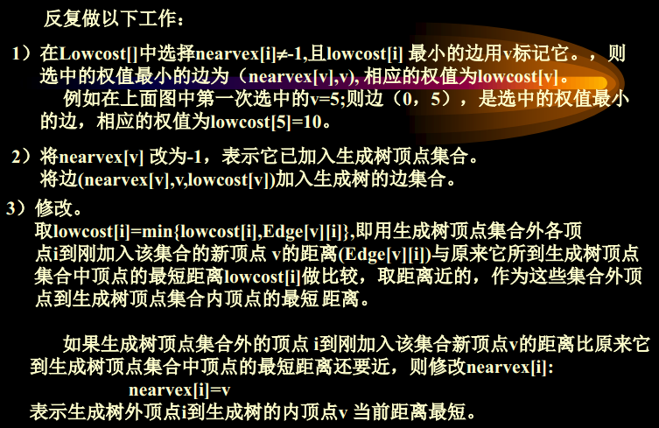
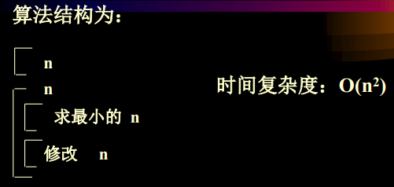
- Dijkstra算法：——求含非负权值的单源最短路径
  - 算法思想
按最短路径长度递增的次序产生最短路径。
一开始，在源点到直接有连线的诸顶点的 path中找最小的，去掉该点，然后找从源点到余下点中最短的path(这里可以不是直接连线，可以是经过前面已找到的最短path的顶点）
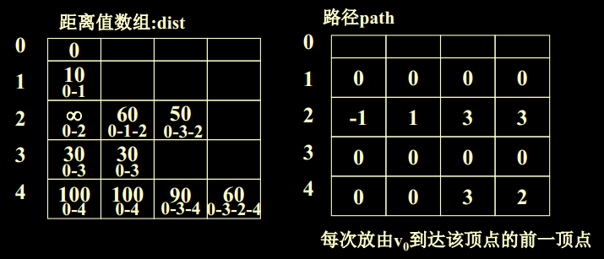
  - 算法分析
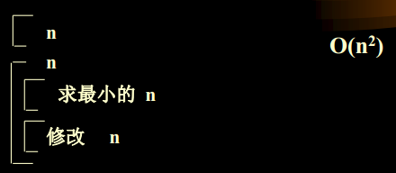
- floyed算法
求所有顶点之间的最短路径
时间复杂度：
O（n³）
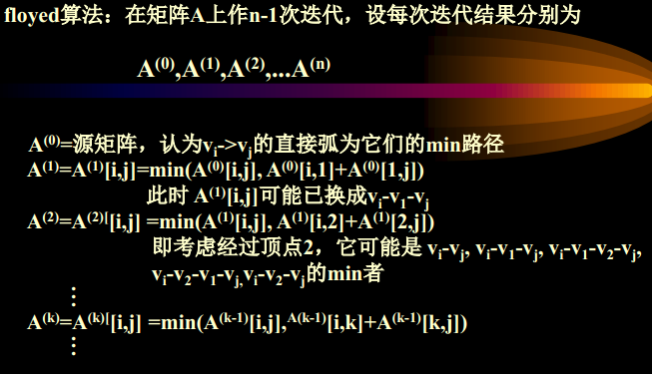

【例】
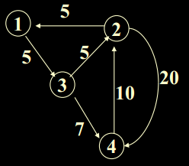
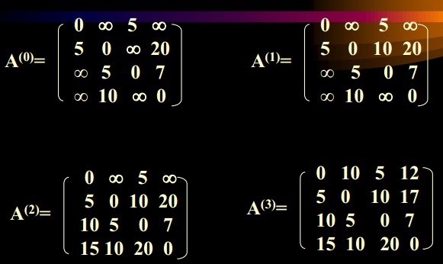
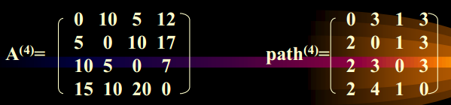
- 活动网络
  - 用顶点表示的活动网络（AOV网络）
  - 用边表示的活动网络（AOE网络）
- 拓扑排序：
  - 定义：
有向图G=(V,E),V里结点的线性序列（ v_{i1},v_{i2},…,v_{in}),
如果满足: 在G中从结点V_{i}到V_{j}有一条路径，则序列中结点
V_{i}必先于结点V_{j}， 称这样的线性序列为一拓扑序列。
  - 拓扑序列不是唯一的
  - 不是任何有向图的节点都可以排成拓扑序列，有环图不能排
  - 算法思想：
- 从图中选择一个入度为0的结点输出之。（如果一个图中，同时存在多个入度为0的结点，则随便输出哪一个结点）
- 从图中删掉此结点及其所有的出边。
- 反复执行以上步骤：
- 直到所有结点都输出了，则算法结束
- 如果图中还有结点，但入度不为0，则说明有环路
  - 具体实现：
用邻接表来实现，数组count存放各顶点的入度，并且为了避免每次从头查到尾找入度为0的顶点，建立入度为0的顶点栈，初始化时为-1
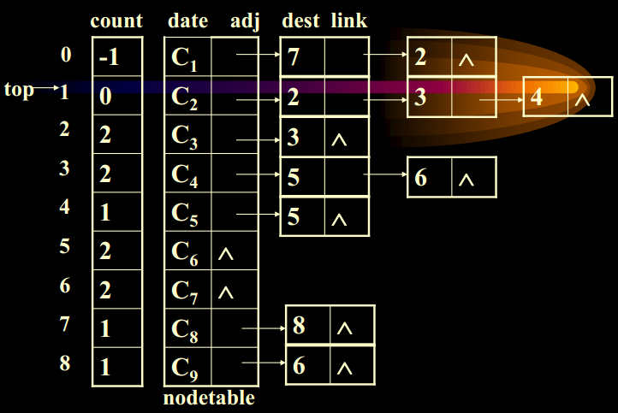
  - 算法分析：
n个顶点，e条边
建立链式栈O（n）
每个结点输出一次，每条边被检查一次O（n＋e）
所以为:O（n＋n＋e）
- AOE网络
  - 用边表示活动的网络，又称时间顶点网络
  - 顶点：表示事件
表示它的入边代表的活动已经完成，它的出边代表的活动可以开始
  - 有向边：表示活动
边的权表示完成一项活动所需要的时间
  - 假设图为无环的有向图，与AOV网络不同的是：
    - 有唯一的入度为0的开始点
    - 有唯一出度为0的结束点
  - 关键路径：
    - 具有从开始顶点(源点）->完成顶点（汇点）的最长的路径
    - 对事件而言——即顶点
      - Ve[i]：表示事件V_{i}的可能最早发生时间,定义为从源点V₀->V_{i}的最长路径长度
      - Vl[i]：表示事件V_{i}的允许的最晚发生时间。是在保证汇点 V_{n-1} 在总时间内完成的前提下，事件V_{i}允许发生的最晚时间＝ 总时间-V_{i}->V_{n－1}的最长路径长度
    - 对活动而言——即边
      - e[k]：表示活动ak=<Vi,Vj>的可能的最早开始时间。即等于事件Vi的可能最早发生时间。e[k]=Ve[i]
      - l[k]：表示活动ak= <Vi,Vj> 的允许的最迟开始时间l[k]＝ Vl[j]-完成该活动所需要的时间
    - 松弛时间：
l[k]-e[k]
    - l[k]=e[k]表示没有松弛时间的关键活动
    - 算法分析
